中国铁矿石价格指数（CIOPI）
中国钢铁工业协会 2019年1月24日印发

一、进口铁矿石价格（OPI）
1月24日，直接进口铁矿石62%品位干基粉矿到岸价格为73.82美元/吨（即1.1906美元/吨度），环比每吨上升0.31美元，升幅为0.42%，当月平均价格为72.23美元/吨。
1月24日，现货贸易进口铁矿石62%品位干基粉矿人民币含税价格为626.58元/吨，环比每吨上升1.36元，升幅为0.22%，当月平均价格为619.92元/吨。
1月24日，直接进口铁矿石58%品位干基粉矿到岸价格为64.54美元/吨（即1.1128美元/吨度），环比每吨上升0.17美元，升幅为0.26%；当月平均价格为63.12美元/吨。
1月24日，现货贸易进口铁矿石58%品位干基粉矿人民币含税价格为531.98元/吨，环比每吨上升0.90元，升幅为0.17%，当月平均价格为524.09元/吨。
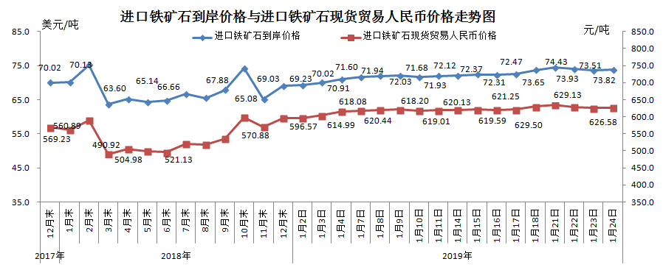
二、国产铁矿石价格
1月24日，国产铁矿石62%品位干基铁精矿含税价格为622.31元/吨，环比每吨下降0.41元，降幅为0.07%；比进口铁矿石低4.27元/吨，降幅为0.68%；当月平均价格为620.72元/吨，比进口铁矿石高0.80元/吨，升幅为0.13%。
1月24日，国产铁矿石65%品位干基铁精矿含税价格为689.77元/吨，环比每吨下降0.48元，降幅为0.07%；当月平均价格为689.03元/吨。
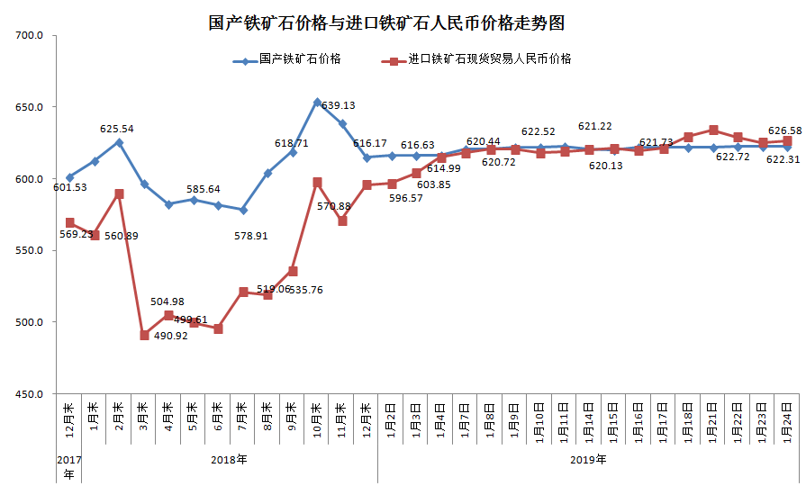三、中国铁矿石价格指数（CIOPI）
1月24日，中国铁矿石价格指数（CIOPI）269.18点，环比上升0.98点，升幅为0.36%。其中：国产铁矿石价格指数为241.84点，环比下降0.16点，降幅为0.06%；进口铁矿石价格指数为273.31点，环比上升1.15点，升幅为0.42%。
